|  |
| --- |
| **Atividades que possuem cópia controlada desta Instrução:**  **P&D**  **Produção** |

**Histórico de Revisões:**

|  |  |  |  |  |
| --- | --- | --- | --- | --- |
| **Revisão** | **Data** | **Descrição** | **Autor** | **Aprov.** |
| A  B | 5/09/2018  13/08/2019 | Documento original Rev. A  Documento Rev. B – adicionado testes de linearidade | CCT  CCT |  |

|  |
| --- |
| **Itens Revisados:** |

# Montagem

O equipamento CA40 é formado pelas seguintes placas:

* CF40 (67.17.0112) – Placa Fonte
* CL40 (67.17.0012) – Placa Lógica
* CA40E (67.17.0232) – Placa Frontal
* CA40C (67.17.0312) – Placa de Entrada*

* Dependendo do número de canais requisitados uma segunda placa CA40C pode ser montada para compor o equipamento.

O modelo do equipamento CA40 determina o tipo do canal analógico.

|  |  |  |
| --- | --- | --- |
| **Código** | **Quantidade** | **Descrição** |
| 01.03.0137 | 4 por canal | Resistor 499R 1% 0603 |
| 09.23.0045 | 2 por canal | Resistor 270K 1% 0603 |

## Testes iniciais

Montar placas CA40E, CL40 e CF40, soldando também os fios de alimentação (FASE, NEUTRO e TERRA) entre a placa frontal e placa fonte.

Ligar cabo de força nos bornes 2 e 3 do conector CN1de CA40E.

Verificar Tensões de Alimentação utilizando os pontos de observação no fundo da placa CF40.

|  |  |  |  |
| --- | --- | --- | --- |
| Fonte | Observação | Valor Esperado | Check |
| VIN | Saída da Fonte Primária entre VIN-GND | 7.4V – 7.9V |  |
| 3V3 | Fonte 3,3V entre 3V3-GND | 3.29V-3.31V |  |

Montar a placa CA40C ao conjunto anterior e verificar as fontes isoladas de cada canal de entrada analógica.

|  |  |  |  |
| --- | --- | --- | --- |
| Fonte | Observação | Valor Esperado | Check |
| 5V_ISO_0 | Saída da Fonte Isolada do Canal0 entre +5V_ISO_0 e J2 | 4,95V – 5,05V |  |
| 5V_ISO_1 | Saída da Fonte Isolada do Canal0 entre +5V_ISO_1 e J1 | 4,95V – 5,05V |  |
| 5V_ISO_2 | Saída da Fonte Isolada do Canal0 entre +5V_ISO_2 e J3 | 4,95V – 5,05V |  |

## Seleção que Habilita os Canais

Na parte de baixo da placa:

|  |  |  |
| --- | --- | --- |
| CANAL | Componentes | Valor |
| 1 | R42 e R43 e R47 | 0R ou curtocircuitar |
| 2 | R44 e R45 e R49 | 0R ou curtocircuitar |
| 3 | R46 e R48 e R50 | 0R ou curtocircuitar |

Se o conjunto exigir mais do que 3 canais, a montagem de conectores CN105 e CN106 na primeira e na segunda placa CA40C é necessária. Estes devem ser montados de modo a se encaixar entre si. Os canais 1, 2 e 3 na segunda placa passam a ser considerados 4, 5 e 6 e precisam ser habilitados:

|  |  |  |
| --- | --- | --- |
| CANAL | Componentes | Valor |
| 4 | R51 e R53 e R52 | 0R ou curtocircuitar |
| 5 | R56 e R57 e R54 | 0R ou curtocircuitar |
| 6 | R58 e R59 e R55 | 0R ou curtocircuitar |

## Configuração das Entradas Analógicas para Tensão

No topo da placa:

|  |  |  |
| --- | --- | --- |
| CANAL | Componentes | Valor |
| 1 | R3 e R4 | 270K |
| 2 | R17 e R18 | 270K |
| 3 | R28 e R32 | 270K |

## Configuração das Entradas Analógicas para Corrente

No topo da placa:

|  |  |  |
| --- | --- | --- |
| CANAL | Componentes | Valor |
| 1 | R3 | 0R ou curtocircuitar |
| 1 | R5 , R6 , R7 e R8 | 499R |
| 2 | R17 | 0R ou curtocircuitar |
| 2 | R19 , R20 , R21 e R22 | 499R |
| 3 | R28 | 0R ou curtocircuitar |
| 3 | R33 , R34 , R35 e R36 | 499R |

# BootLoader

O bootloader utilizado é o da linha básica. Quando gravar o BOOTLOADER será NECESSÁRIO:

* O conversor USB-ISP.
* O computador (PC).
* O equipamento CA40 em questão.

1. Conectar o conversor USB-ISP a uma PORTA USB do PC, já identifique qual COM* está sendo utilizada.
2. Conectar o conversor USB-ISP ao barramento GRAV_ISP do CA40, CUIDADO com o lado correto do BUS.
3. Ligar o conversor USB-ISP e o CA40 a uma fonte de alimentação comum com o PC.
4. O software para gravação é o FLASH MAGIC. Execute-o em MODO ADMINISTRADOR e verifique se não está bloqueado por Antivírus e Firewall. A Figura 1 mostra a janela principal do FLASH MAGIC.

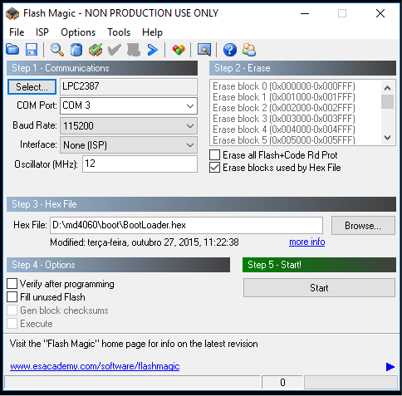

E

F

C

D

B

A

Figura 1 - Tela Principal do Flash Magic

1. Selecione o dispositivo LPC2387 no campo apontado em A.
2. No campo apontado em B, selecione a porta USB do PC conectada ao conversor. O BaudRate é 115200, e o oscilador (MHz) é 12.
3. Marque somente a opção “Erase blocks used by Hex File” como apontado em C.
4. Selecione a pasta com o Arquivo de bootloader adequado no campo apontado em D.
5. Pressione a tecla Start apontado em E.
6. A barra de progresso apontado em F mostrará o andamento e status da gravação. Espere até a mensagem “FINISHED” aparecer.
7. Problemas podem ocorrer e a seguir alguns dos itens abaixo pode ter ocorrido:

* O CA40 estava desligado.
* O Conversor ISP-USB estava desligado.
* O Conversor ISP-USB estava desconectado do PC ou do CA40.
* A opção de dispositivo selecionado não era o LPC2387.
* A porta COM identificada não está correta.
* O arquivo HEX incorreto.
* O jumper do WATCHDOG (R10 na placa CL40) que reseta o LPC2387 no CA40, podem estar curto-circuitado, podendo interromper o processo de gravação do bootloader.

# Firmware

O Firmware utilizado é:

|  |  |  |
| --- | --- | --- |
| **Versão de firmware** | **Data do firmware** | **Sistema** |
| 1.33 | 28/11/2017 | Power5000 |
|  |  |  |

Quando gravar o BOOTLOADER será NECESSÁRIO:

* O cabo ETHernet.
* O computador (PC).
* O equipamento CA40 em questão.

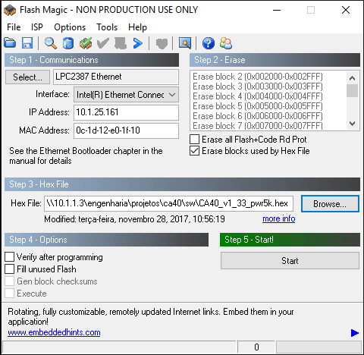

B

F

E

D

C

A

1. Conectar cabo de rede ETH no equipamento, garantindo que esteja na mesma rede do computador com o software Flash Magic.
2. Selecione o dispositivo LPC2387 Ethernet no campo apontado em A.
3. No campo B verifique se o IP Address do PC está em uma faixa adequada. Algumas vezes este número precisa ser modificado para que a comunicação PC-EQUIPAMENTO aconteça.
4. Em C, selecione somente o Box, “Erase blocks used by Firmware”.
5. No campo D selecione o caminho e o arquivo HEX do CA40.
6. Pressione o botão em E para gravar o firmware do CA40.
7. No canto inferior em F é mostrado o status de gravação do Firmware. Após a barra de status ser preenchida uma mensagem “Finished” aparece indicando o fim de gravação.
8. Reiniciar o equipamento.
9. Utilizando o SP4000 ou SP5000 estabelecer comunicação com o equipamento no IP 10.1.25.100 e executar a função “slave ID” para confirmar que o Firmware foi gravado com sucesso.
10. IMPORTANTE: Após gravação do Firmware:

FECHAR curto nos contatos do R10 para que o RESET do Watchdog fique ativo.

SOLDAR a BATERIA para o relógio do LPC.

# Calibração

Para a calibração utilizar o software de calibração da linha básica. Para visualizar os valores destes no calibrador leve em consideração as equivalências abaixo:

* O canal de Tensão A equivale ao canal 1 do CA40
* O canal de Tensão B equivale ao canal 2 do CA40
* O canal de Tensão C equivale ao canal 3 do CA40
* O canal de corrente A equivale ao canal 4 do CA40
* O canal de corrente B equivale ao canal 5 do CA40
* O canal de corrente C equivale ao canal 6 do CA40

Deste modo ao configurar um valor de tensão no calibrador estará calibrando um valor para os canais 0, 1 e 2 do CA40. E ao configurar um valor de corrente estará calibrando um valor para os canais 3, 4 e 5. Isto por enquanto é a única forma de calibrar e o limitador da variabilidade das entradas (entre tensão e corrente) do CA40.

## Calibração de Entradas de Tensão

* A tensão para calibração é 5V DC. As entradas de tensão no CA40C comportam de 0V a 10V DC.
* Ligar as entradas dos canais em paralelo.
* Com uma fonte ou gerador de sinais simular a tensão de calibração.
* Configurar a tensão e a corrente para 5 como destacado no quadro A da figura. Realizar o processo de calibração e verificar os valores do CA40 na parte destacada pelo quadro B.

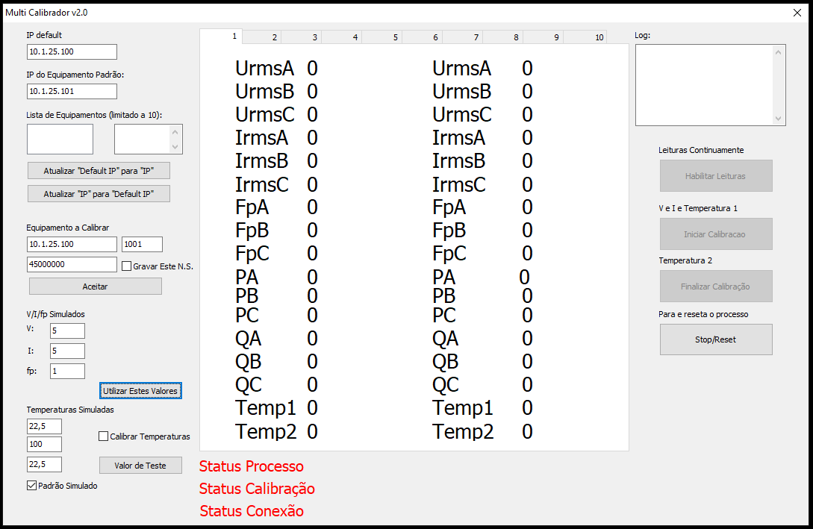

**B**

**A**

## Calibração de Entradas de Corrente

* A corrente para calibração é 12mA DC. As entradas de corrente no CA40C comportam de 4mA a 20mA DC.
* Ligar as entradas dos canais em série.
* Com uma fonte ou gerador de sinais emular a corrente de calibração.
* Configurar a tensão e a corrente para 12 como destacado no quadro A da figura a seguir.
* Realizar o processo de calibração e verificar os valores obtidos do CA40 na parte destacada pelo quadro B.

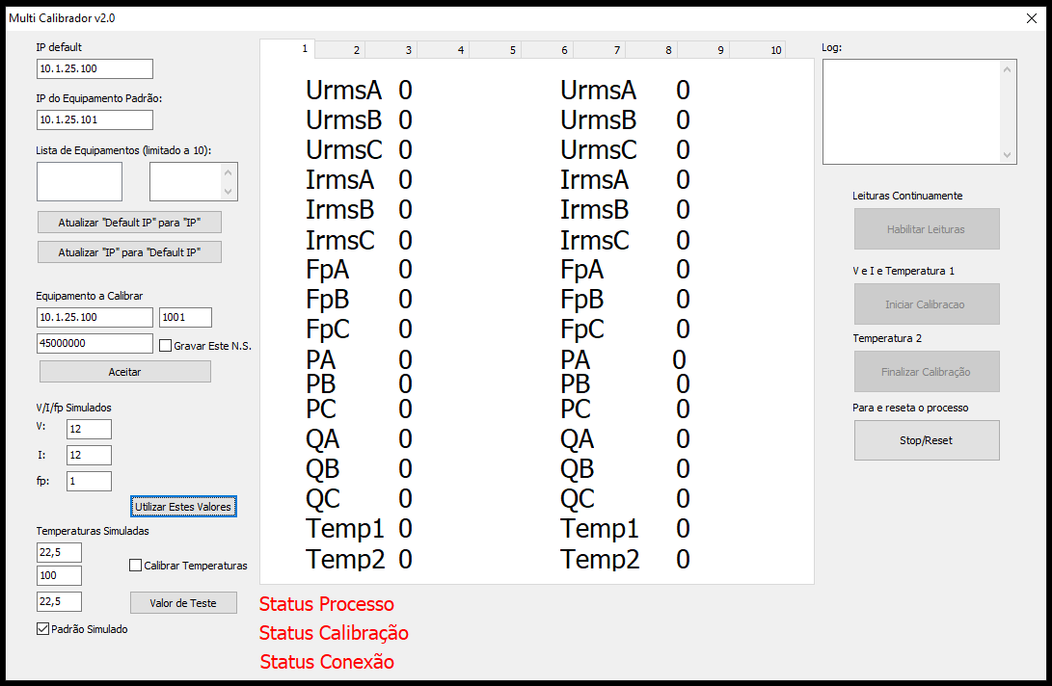

**A**

**B**

# Teste

O teste para o CA40 já calibrado serve para verificar a linearidade do sinal. O erro deve ser de no máximo 1% do fundo de escala.

Setup necessário para o teste:

* Gerador de Sinais de tensão ou corrente (Fluke ou Jiga)
* PC com supervisor SP4000 (com TCP) / SP5000
* Equipamento CA40.

Ligar a alimentação do equipamento CA40.

Conectar o CA40 na mesma rede onde o PC com o software SP4000/SP500

Abrir o SP4000 (com acesso em TCP) ou SP5000. Conectar ao equipamento e verificar nos canais equivalentes os valores de tensão OU corrente aplicados nos testes de entradas específicos.

* O canal 1 do CA40 → campo de Tensão A no supervisor
* O canal 2 do CA40 → campo de Tensão B no supervisor
* O canal 3 do CA40 → campo de Tensão C no supervisor
* O canal 4 do CA40 → campo de Corrente A no supervisor
* O canal 5 do CA40 → campo de Corrente B no supervisor
* O canal 6 do CA40 → campo de Corrente C no supervisor

## Teste de Entradas de Tensão Contínua

Emular nas entradas do CA40 uma tensão contínua conforme tabela abaixo:

|  |  |
| --- | --- |
| **Tensão Aplicada**  **(V)** | **Limites de Leitura** |
| 2,00 | 1,900 – 2,10 |
| 7,50 | 7,400 – 7,600 |
| 10,0 | 9,900 - 10,100 |

## Teste de Entradas de Corrente Contínua

Emular nas entradas do CA40 uma corrente contínua conforme tabela abaixo:

|  |  |
| --- | --- |
| **Tensão Aplicada (mA)** | **Limites de Leitura** |
| 4,0 | 3,80 – 4,20 |
| 10,0 | 9,80 – 10,20 |
| 14,0 | 13,80 – 14,20 |